Расположено по адресуг. Чашники, ул. Октябрьская, 18
Заведующий отделением: Закревская Марина Николаевна, каб. №3, тел. 6 22 50
Специалист по социальной работе: Плохих Ольга Валерьевна, каб. №3, тел. 622 50
Руководители кружков:
Терешкова Анастасия Ивановна, каб. № 6
Зуева Анастасия Григорьевна, каб. №6
Хаменок Лилия Васильевна, каб. №8
Приставко Анна Сергеевна, каб. №8
Инструктор по трудовой терапии: Зуева Анастасия Григорьевна, каб. №6
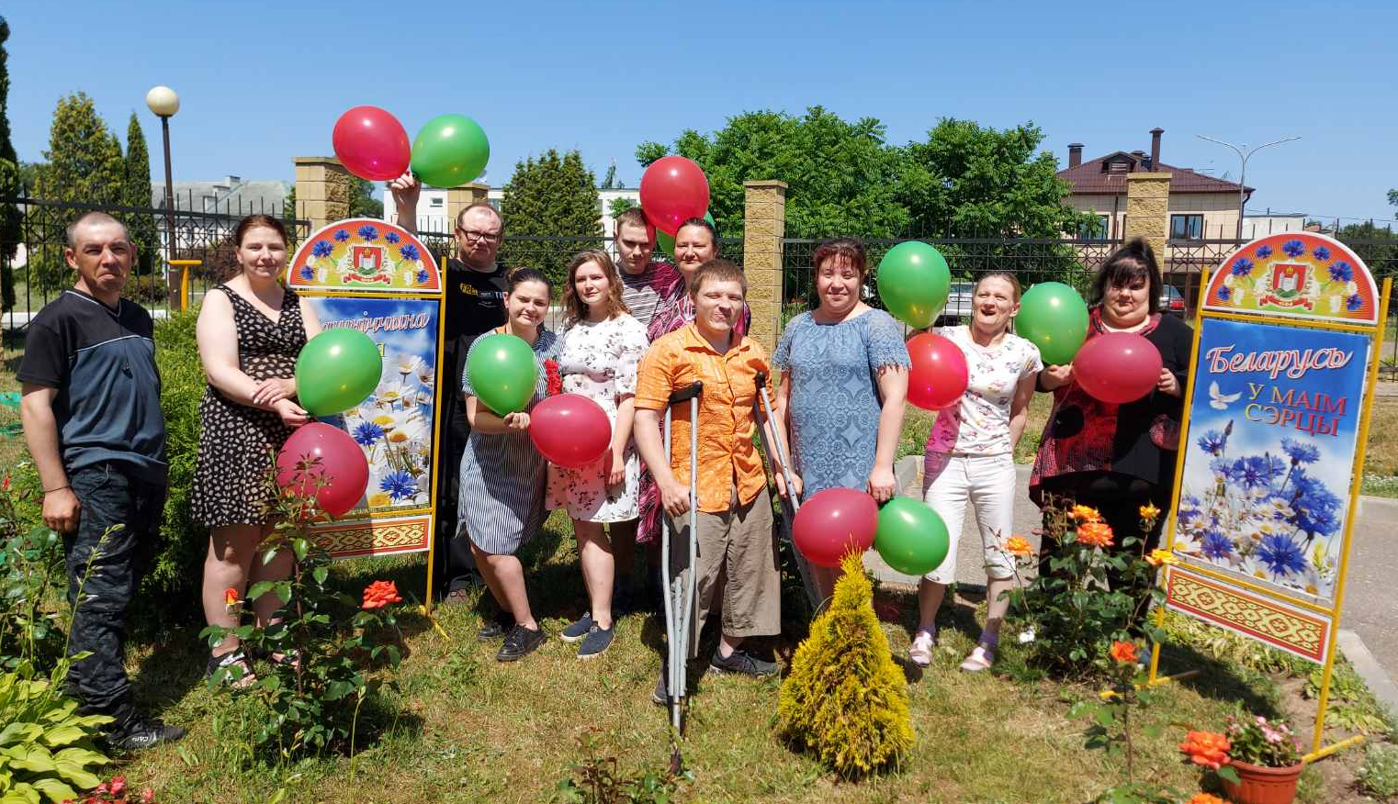
Психолог: Кудрявцева Светлана Алексеевна, каб. № 2
Отделение социальной реабилитации, абилитации инвалидов создано с целью обеспечения целенаправленности, системности, комплексности и результативности работы по социальной реабилитации, абилитации инвалидов (далее – отделение) в Центре.В настоящее время на обслуживании в отделении находится 71 человек с инвалидностью, из них 8 человек – выпускники ЦКРОиР.
Основные направления деятельности отделения:
- социально-бытовая реабилитация, абилитация, включающая формирование (восстановление, развитие) навыков самообслуживания и иных социальных (бытовых, коммуникативных) навыков;
- социально-психологическая реабилитация, абилитация и психологическая помощь;
- социальное обслуживание с предоставлением социальных услуг;
- развитие творчества, досуга, физической культуры и спорта инвалидов;
- иные виды социальной реабилитации, абилитации инвалидов в соответствии с индивидуальной программой реабилитации, абилитации инвалидов (далее – ИПРА).
Прием в отделение производится на основании следующего пакета документов:
- письменное заявление инвалида или его законных представителей;
-согласие на обработку персональных данных по установленной форме;
- ИПРА;
- акт материально-бытового обследования и результаты комплексной оценки индивидуальных потребностей инвалида в социальной реабилитации, абилитации;
- индивидуальный план социальной реабилитации, абилитации инвалида, включая раздел с оценкой результатов реабилитации, абилитации (после их реализации);
- медицинскую справку о состоянии здоровья и (или) заключение ВКК, содержащие информацию об отсутствии медицинских противопоказаний для оказания социальных услуг в форме полустационарного социального обслуживания или социального обслуживания на дому (при необходимости);
- документы, подтверждающие личные данные и статус получателя услуг – копия паспорта или иного документа, удостоверяющего личность (для заключения договора оказания услуг), копия удостоверения инвалида, справка о составе семьи и др.);
- для выпускников ЦКРОиР, пакет сопроводительных документов, составленных ЦКРОиР на каждого выпускника;
-договор оказания социальных услуг.
В отделении работают кружки и клубы, которые имеют различную направленность: двигательная реабилитация, социально-бытовая реабилитация, развитие трудовых навыков, художественное, декоративно-прикладное творчество, православная инициатива и др.
Также работают 4 реабилитационно-трудовые мастерские:по изготовлению сувенирной продукции «Дорога в жизнь», изо льна и льноволокна «Фантазия», по растениеводству и цветоводству «Во саду ли, в огороде», швейная мастерская «Рукотворный мир чудес».
Виды дополнительных услуг, оказываемых отделением:
- кратковременное освобождение родителей от ухода за ребенком-инвалидом;
- услуга социальной передышки – «Гостиница выходного дня».

